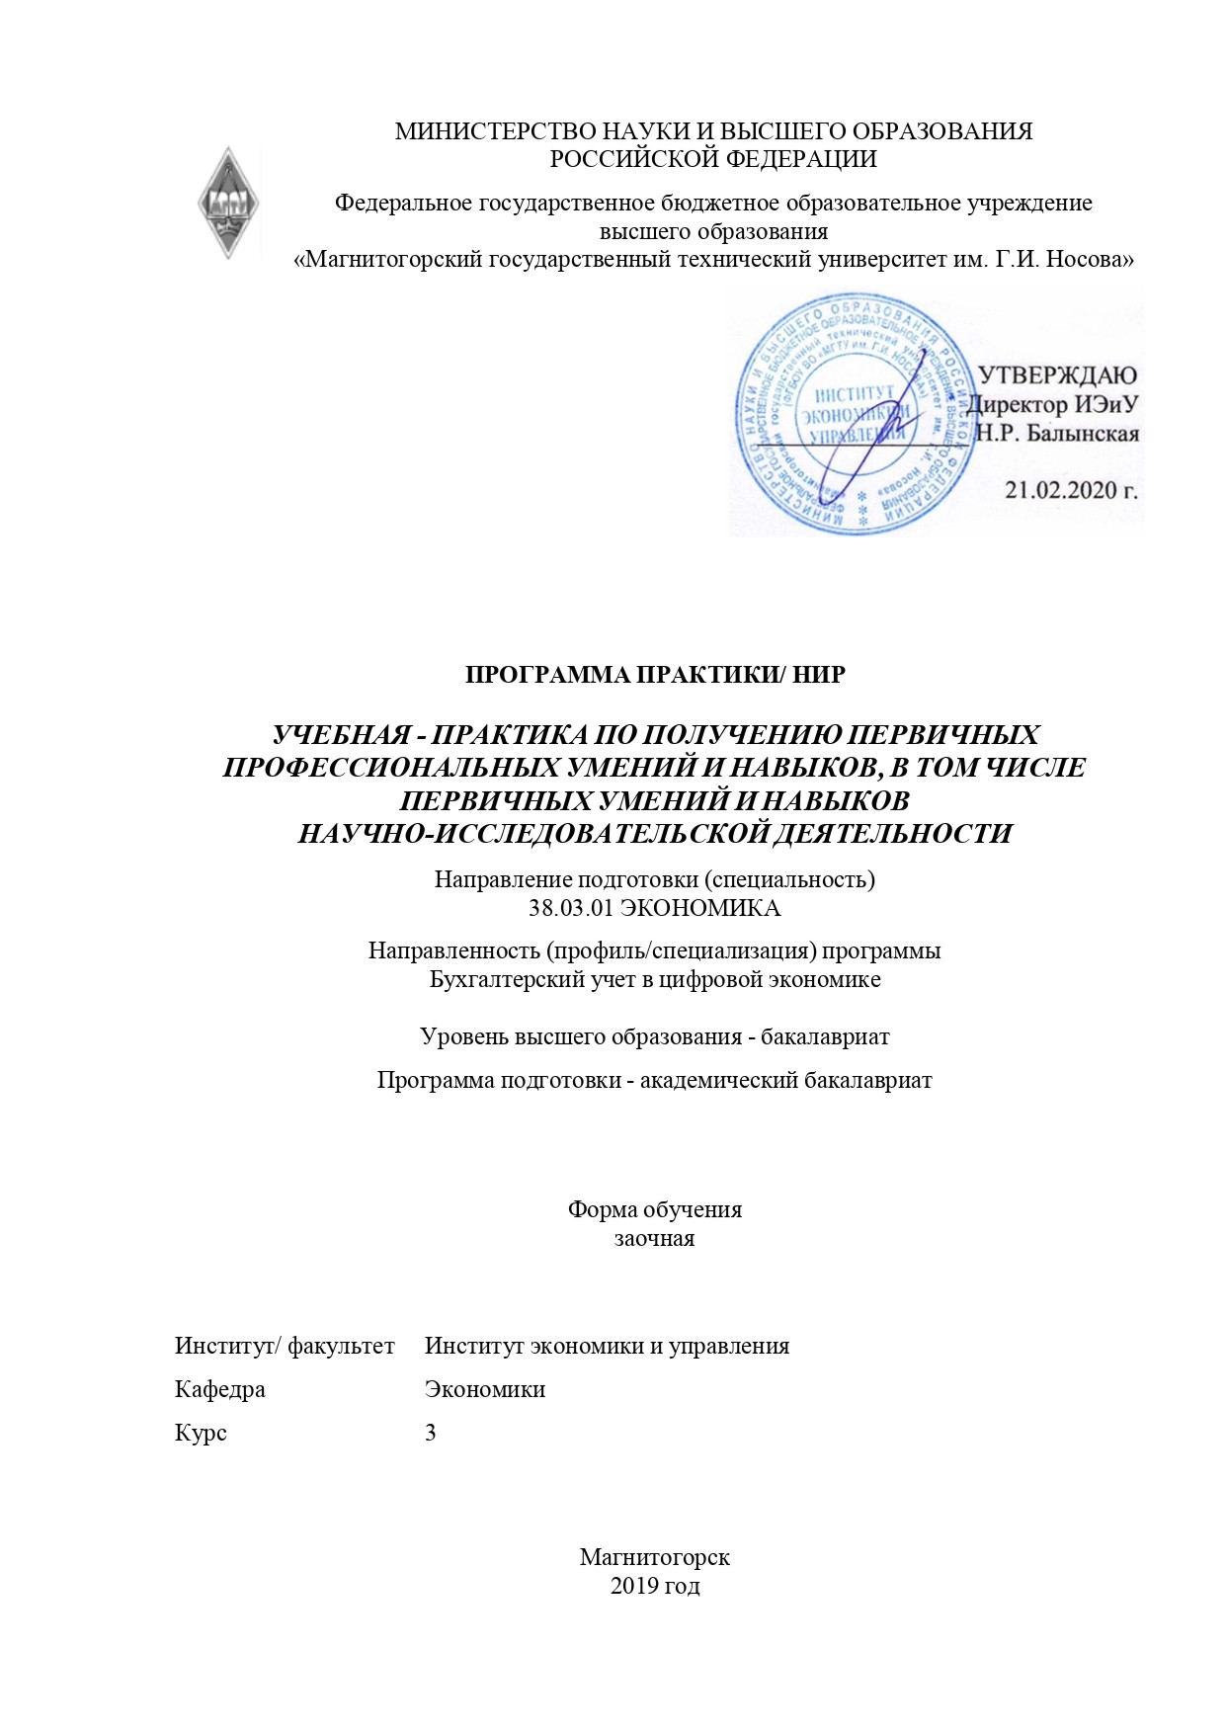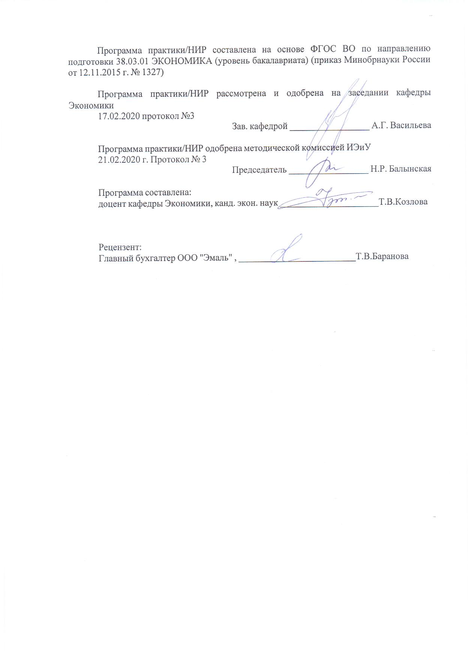

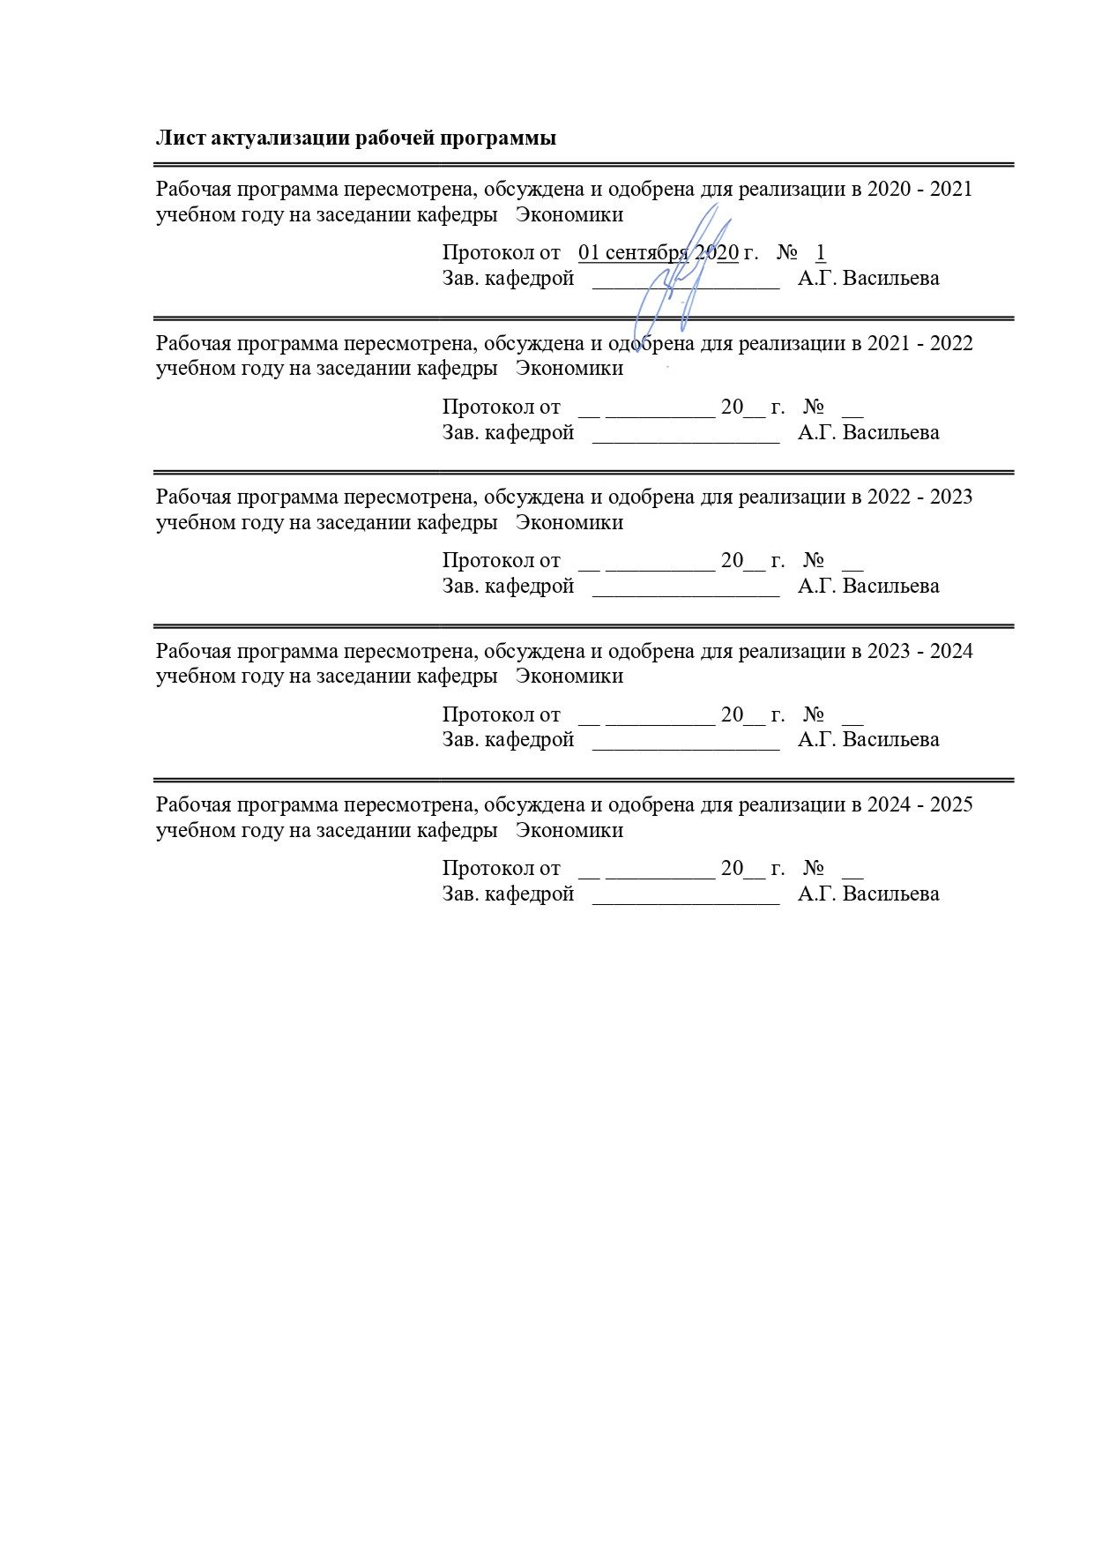

1 Цели практики/НИР
Целями учебной практики – практики по получению первичных профессиональных умений и навыков, в том числе первичных умений и навыков научно-исследовательской деятельности по направлению подготовки 38.03.01 «Экономика» профиль «Бухгалтерский учет в цифровой экономике» являются углубление и закрепление знаний, полученных студентами в процессе обучения, приобретение необходимых практических навыков в области экономики.

2 Задачи практики/НИР
Задачами учебной практики – практики по получению первичных профессиональных умений и навыков, в том числе первичных умений и навыков научно-исследовательской деятельности являются:
– ознакомление с организационной структурой предприятий (промышленные предприятия, торговые предприятия, транспортные, предприятия в сфере услуг, предприятия сферы финансовых услуг);
– ознакомиться с формами и методами организаторской работы в трудовом коллективе;
– описание специализированных программных продуктов, используемых на предприятии;
– описание справочно-правовых систем, используемых на предприятии.

3 Место практики/НИР в структуре образовательной программы
Для прохождения практики/НИР необходимы знания (умения, владения), сформированные в результате изучения дисциплин/ практик:
Статистика
Экономика организации
Учебная - ознакомительная практика
Знания (умения, владения), полученные в процессе прохождения практики/НИР будут необходимы для изучения дисциплин/практик:
Экономический анализ
Финансовый анализ
Аудит
Бухгалтерский управленческий учет
Бухгалтерский финансовый учет
4 Место проведения практики
Практика проводится на базах: организаций, учреждений, на основании заключенных с ними договоров о прохождении практики; по месту трудовой деятельности; на выпускающей кафедре.

Способы проведения учебной – практики по получению первичных профессиональных умений и навыков, в том числе первичных умений и навыков научно-исследовательской деятельности практики: стационарная.
Практика осуществляется дискретно
5 Компетенции обучающегося, формируемые в результате прохождения
практики/НИР и планируемые результаты обучения
В результате прохождения практики/НИР обучающийся должен обладать следующими компетенциями:

Структурный  элемент  компетенции | Планируемые результаты обучения
ОК-3 способностью использовать основы экономических знаний в различных сферах деятельности
Знать | Основные определения и понятия, используемые и применяемые в экономике  Основные определения и понятия, используемые и применяемые в экономике и основные методы исследований  Основные определения и понятия, используемые и применяемые в экономике и основные методы исследований, процессы, протекающие в экономике
Уметь | Обсуждать способы эффективного решения поставленных задач  Обсуждать способы эффективного решения поставленных задач, распознать эффективное решение от неэффективного  Обсуждать способы эффективного решения поставленных задач, распознать эффективное решение от неэффективного и приобретать знания во время прохождения практики
Владеть | Способами демонстрации умения анализировать ситуацию  Способами демонстрации умения анализировать ситуацию, навыками и методиками обобщения решения  Способами демонстрации умения анализировать ситуацию, навыками и методиками обобщения решения, способами оценивания значимости и практической пригодности полученных результатов
ОПК-2 способностью осуществлять сбор, анализ и обработку данных, необходимых для решения профессиональных задач
Знать | Основные методы исследований, используемые для принятия стратегических решений  Основные методы исследований, используемые для принятия стратегических решений и оценки мероприятий в области экономической политики  Основные методы исследований используемые для принятия стратегических решений и оценки мероприятий в области экономической политики; опреде-ления процессов оценки мероприятий в области экономической политики и принятия стратегических решений
Уметь | Собрать аналитический материал для оценки  Собрать аналитический материал для оценки и выделить важное  Собрать аналитический материал для оценки и выделить важное, оценить качество собранного материала для принятия стратегических решений
Владеть | Способами оценивания качества полученных результатов  Способами оценивания качества и значимости полученных результатов  Способами оценивания значимости и практической пригодности полученных результатов
ОПК-3 способностью выбрать инструментальные средства для обработки экономических данных в соответствии с поставленной задачей, проанализировать результаты расчетов и обосновать полученные выводы

Знать | Основные инструменты для обработки экономических данных  Основные инструменты для обработки экономических данных в соответствии с поставленной задачей  Основные инструменты для обработки экономических данных в соответствии с поставленной задачей, процессы оценки проводимых мероприятий
Уметь | Собрать аналитический материал для оценки  Собрать аналитический материал для оценки и выделить важное  Собрать аналитический материал для оценки и выделить важное, оценить качество собранного материала для принятия стратегических решений
Владеть | навыками:  Работы с инструментальными средствами для обработки экономических данных  Работы с инструментальными средствами для обработки экономических данных, оценка значимости полученных результатов  Работы с инструментальными средствами для обработки экономических данных, оценка значимости полученных результатов, обоснования полученных выводов
ПК-3 способностью выполнять необходимые для составления экономических разделов планов расчеты, обосновывать их и представлять результаты работы в соответствии с принятыми в организации стандартами
Знать | Основные инструменты для обработки экономических данных  Основные инструменты для обработки экономических данных в соответствии с поставленной задачей  Основные инструменты для обработки экономических данных в соответствии с поставленной задачей, процессы оценки проводимых мероприятий
Уметь | Собрать аналитический материал для оценки  Собрать аналитический материал для оценки и выделить важное  Собрать аналитический материал для оценки и выделить важное, оценить качество собранного материала для принятия стратегических решений
Владеть | навыками:  Работы с инструментальными средствами для обработки экономических данных  Работы с инструментальными средствами для обработки экономических данных, оценка значимости полученных результатов  Работы с инструментальными средствами для обработки экономических данных, оценка значимости полученных результатов, обоснования полученных выводов
ПК-8 способностью использовать для решения аналитических и исследовательских задач современные технические средства и информационные технологии
Знать | Основные инструменты для обработки экономических данных  Основные инструменты для обработки экономических данных в соответствии с поставленной задачей  Основные инструменты для обработки экономических данных в соответствии с поставленной задачей, процессы оценки проводимых мероприятий

Уметь | Собрать аналитический материал для оценки  Собрать аналитический материал для оценки и выделить важное  Собрать аналитический материал для оценки и выделить важное, оценить качество собранного материала для принятия стратегических решений
Владеть | навыками:  Работы с инструментальными средствами для обработки экономических данных  Работы с инструментальными средствами для обработки экономических данных, оценка значимости полученных результатов  Работы с инструментальными средствами для обработки экономических данных, оценка значимости полученных результатов, обоснования полученных выводов

6. Структура и содержание практики/НИР
Общая трудоемкость практики/НИР составляет 3 зачетных единиц 108 акад. часов, в том числе:
– контактная работа – 0,2 акад. часов:
– самостоятельная работа – 103,9 акад. часов;
– в форме практической подготовки – 108 акад. часов.

№  п/п | Разделы (этапы) и содержание практики | Курс | Виды работ на практике,  включая самостоятельную работу | Код компетенции
1. | Подготовительный этап | 3 | Ознакомление с объектами практики, инструктаж по технике безопасности. | ОК-3, ОПК-2, ОПК-3, ПК-3, ПК-8
2. | Учебная практика | 3 | Сбор, обработка и систематизация фактического и литературного материала, наблюдения, измерения по предложенной теме исследования | ОК-3, ОПК-2, ОПК-3, ПК-3, ПК-8
2. | Учебная практика | 3 | Анализ полученных показателей. Формирование выводов | ОК-3, ОПК-2, ОПК-3, ПК-3, ПК-8
3. | Отчет по практике | 3 | Подготовка отчета по пратике | ОК-3, ОПК-2, ОПК-3, ПК-3, ПК-8
3. | Отчет по практике | 3 | Защита Отчета по практике | ОК-3, ОПК-2, ОПК-3, ПК-3, ПК-8

7 Оценочные средства для проведения промежуточной аттестации по практики/НИР
Представлены в приложении 1.
8 Учебно-методическое и информационное обеспечение практики/НИР
а) Основная литература:
Кондраков, Н. П. Бухгалтерский учет (финансовый и управленческий): учебник / Н.П. Кондраков. — 5-е изд., перераб. и доп. — Москва : ИНФРА-М, 2020. — 584 с. — (Высшее образование: Бакалавриат). — www.dx.doi.org/10.12737/11356. - ISBN 978-5-16-011053-0. - Текст: электронный. - URL: https://znanium.com/read?id=345088 (дата обращения: 01.09.2020). – Режим доступа: по подписке.
2. Бабаев, Ю. А. Бухгалтерский финансовый учет: учебник / Ю. А. Бабаев, Л. Г. Макарова, A. M. Петров; под ред. Ю. А. Бабаева. — 5-е изд., перераб. и доп. — Москва: Вузовский учебник : ИНФРА-М, 2019. — 463 с. - ISBN 978-5-9558-0388-3. - Текст: электронный. - URL: https://znanium.com/read?id=354575 (дата обращения: 01.09.2020). – Режим доступа: по подписке.
б) Дополнительная литература:
- Бухгалтерский учет, анализ и аудит: фонд оценочных средств: Учебное пособие / Под ред. Калашник Л.Ф. - Краснояр.: СФУ, 2016. - 278 с.: ISBN 978-5-7638-3403-1. - Текст: электронный. - URL: https://znanium.com/read?id=328434 (дата обращения: 01.09.2020). – Режим доступа: по подписке.
- Чувикова, В. В. Бухгалтерский учет и анализ / Чувикова В.В., Иззука Т.Б. - Москва: Дашков и К, 2018. - 248 с.: ISBN 978-5-394-02406-1. - Текст: электронный. - URL: https://znanium.com/read?id=14560 (дата обращения: 01.09.2020). – Режим доступа: по подписке.

в) Методические указания:
Методические указания представлены в Приложении 2.
г) Программное обеспечение и Интернет-ресурсы:
Программное обеспечение
 | Наименование ПО | № договора | Срок действия лицензии
 | MS Windows 7 Professional(для классов) | Д-1227-18 от 08.10.2018 | 11.10.2021
 | MS Office 2007 Professional | № 135 от 17.09.2007 | бессрочно
 | 7Zip | свободно распространяемое ПО | бессрочно
 | FAR Manager | свободно распространяемое ПО | бессрочно

Профессиональные базы данных и информационные справочные системы
 | Название курса | Ссылка
 | Международная справочная система «Полпред» polpred.com отрасль «Образование, наука» | URL: http://education.polpred.com/
 | Национальная информационно-аналитическая система – Российский индекс научного цитирования (РИНЦ) | URL: https://elibrary.ru/project_risc. asp
 | Поисковая система Академия Google (Google Scholar) | URL: https://scholar.google.ru/
 | Информационная система - Единое окно доступа к информационным ресурсам | URL: http://window.edu.ru/
 | Федеральное государственное бюджетное учреждение «Федеральный институт промышленной собственности» | URL: http://www1.fips.ru/
9 Материально-техническое обеспечение практики/НИР

Материально-техническое обеспечение организаций, учреждений и места трудовой деятельности позволяет в полном объеме реализовать цели и задачи учебной – практики по получению первичных профессиональных умений и навыков, в том числе первичных умений и навыков научно-исследовательской деятельности и сформировать соответствующие компетенции.
Материально-техническое обеспечение кафедры включает:
Учебные аудитории для проведения групповых и индивидуальных консультаций, текущего контроля и промежуточной аттестации: стол компьютерный, стол письменный, стул офисный, компьютер персональный, интерактивная доска проектор Аcer X1261, экран на штативе Classik 150х150
Помещения для самостоятельной работы обучающихся: персональные компьютеры с пакетом MS Office, выходом в Интернет и с доступом в электронную информационно-образовательную среду университета.

Приложение 1

Оценочные средства для проведения промежуточной аттестации по учебной практике – практике по получению первичных профессиональных умений и навыков, в том числе первичных умений и навыков научно-исследовательской деятельности

Вид аттестации по итогам практики – зачет с оценкой.
Обязательной формой отчетности по практике является письменный отчет Цель отчета – сформировать и закрепить компетенции, приобретенные обучающимся в результате освоения теоретических курсов и полученные им при прохождении практики
Содержание отчета определяется индивидуальным заданием, выданным руководителем практики. В процессе написания отчета обучающийся должен разобраться в теоретических вопросах избранной темы, самостоятельно проанализировать практический материал, разобрать и обосновать практические предложения.
На протяжении всего периода прохождения практики обучающийся должен вести дневник по практике, который будет являться приложением к отчету.
Требования к структуре и содержанию отчета по учебной практике по получению первичных профессиональных умений и навыков определены СМК-О-ПВД-01-16 «О практике обучающихся, осваивающих основные образовательные программы ВО».
Примерное индивидуальное задание по учебной– практике по получению первичных профессиональных умений и навыков, в том числе первичных умений и навыков научно-исследовательской деятельности:
Цель прохождения практики:
- углубление и закрепление знаний, полученных студентами в процессе обучения, приобретение необходимых практических навыков в области экономики.

Задачи практики:
– ознакомление с организационной структурой предприятий (промышленные предприятия, торговые предприятия, транспортные, предприятия в сфере услуг, предприятия сферы финансовых услуг);
– ознакомиться с формами и методами организаторской работы в трудовом коллективе;
– описание специализированных программных продуктов, используемых на предприятии;
– описание справочно-правовых систем, используемых на предприятии.

Вопросы, подлежащие изучению:
- Руководствуясь учредительными документами объекта, являющегося местом прохождения практики охарактеризуйте его с точки зрения - организационно-правовой формы и области деятельности;
- Произвести ознакомление с организационной структурой предприятия - места прохождения практики;
- Рассмотреть (если есть) какие специализированные программные продукты и справочно-правовые системы используются на предприятии;
- Произвести ознакомление с нормативно-правовой документацией организации и изучение документооборота;
- Подготовить общие выводы о деятельности объекта, являющегося местом прохождения практики.
- Подготовить отчет по практике.

Планируемые результаты практики:
- обобщение результатов, достигнутые при прохождении практики
- подготовка выводов о деятельности предприятий или организаций, практических рекомендаций по совершенствованию экономических аспектов их деятельности;
- публичная защита своих выводов и отчета по практике;
- систематизация и обобщение материала для написания отчета по практике.

Показатели и критерии оценивания:
– на оценку «отлично» (5 баллов) – обучающийся представляет отчет, в котором в полном объеме раскрыто содержание задания; текст излагается последовательно и логично с применением актуальных нормативных документов; в отчете дана всесторонняя оценка практического материала; используется творческий подход к решению проблемы; сформулированы экономически обоснованные выводы и предложения. Отчет соответствует предъявляемым требованиям к оформлению.
На публичной защите обучающийся демонстрирует системность и глубину знаний, полученных при прохождении практики; стилистически грамотно, логически правильно излагает ответы на вопросы; дает исчерпывающие ответы на дополнительные вопросы преподавателя; способен обобщить материал, сделать собственные выводы, выразить свое мнение, привести иллюстрирующие примеры.
– на оценку «хорошо» (4 балла) – обучающийся представляет отчет, в котором содержание раскрыто достаточно полно, материал излагается с применением актуальных нормативных документов, основные положения хорошо проанализированы, имеются выводы и экономически обоснованные предложения. Отчет в основном соответствует предъявляемым требованиям к оформлению.
На публичной защите обучающийся демонстрирует достаточную полноту знаний в объеме программы практики, при наличии лишь несущественных неточностей в изложении содержания основных и дополнительных ответов; владеет необходимой для ответа терминологией; недостаточно полно раскрывает сущность вопроса; отсутствуют иллюстрирующие примеры, обобщающее мнение студента недостаточно четко выражено.
– на оценку «удовлетворительно» (3 балла) – обучающийся представляет отчет, в котором содержание раскрыты слабо и в неполном объеме, выводы правильные, но предложения являются необоснованными. Материал излагается на основе неполного перечня нормативных документов. Имеются нарушения в оформлении отчета.
На публичной защите обучающийся демонстрирует недостаточно последовательные знания по вопросам программы практики; использует специальную терминологию, но допускает ошибки в определении основных понятий, которые затрудняется исправить самостоятельно; демонстрирует способность самостоятельно, но не глубоко, анализировать материал, раскрывает сущность решаемой проблемы только при наводящих вопросах преподавателя; отсутствуют иллюстрирующие примеры, отсутствуют выводы.
– на оценку «неудовлетворительно» (2 балла) – обучающийся представляет отчет, в котором содержание раскрыты слабо и в неполном объеме, выводы и предложения являются необоснованными. Материал излагается на основе неполного перечня нормативных документов. Имеются нарушения в оформлении отчета. Отчет с замечаниями преподавателя возвращается обучающемуся на доработку, и условно допускается до публичной защиты.
На публичной защите обучающийся демонстрирует фрагментарные знания в рамках программы практики; не владеет минимально необходимой терминологией; допускает грубые логические ошибки, отвечая на вопросы преподавателя, которые не может исправить самостоятельно.
– на оценку «неудовлетворительно» (1 балл) – обучающийся представляет отчет, в котором очень слабо рассмотрены практические вопросы задания, применяются старые нормативные документы и отчетность. Отчет выполнен с нарушениями основных требований к оформлению. Отчет с замечаниями преподавателя возвращается обучающемуся на доработку, и не допускается до публичной защиты.
По итогам промежуточной аттестации выставляются оценки «отлично», «хорошо», «удовлетворительно», «неудовлетворительно».

Приложение 2
Методические указания по составлению и оформлению отчета по учебной–практике по получению первичных профессиональных умений и навыков, в том числе первичных умений и навыков научно-исследовательской деятельности

Результаты прохождения практики должны быть изложены в отчете, включающем два-три раздела, введение, заключение (выводы и предложения), список использованных источников, приложения (копии всех заполненных документов, анализируемые формы отчетности предприятия, диаграммы, схемы, графики и т.д.).
По окончании практики обучающийся должен предоставить:
- отчет по учебной– практике по получению первичных профессиональных умений и навыков, в том числе первичных умений и навыков научно-исследовательской деятельности составленный в соответствии с заданием на практику и оформленный в соответствии с требованиями;
- задание на практику;
-дневник практики, оформленный в соответствии с требованиями;
-отзыв из организации, в которой проходила практика, содержащий: описание проделанной обучающим работы, общую оценку качества подготовки, умение работать в коллективе, анализировать ситуацию, работать со статистическими данными и уровень сформированности компетенции.
Требования к оформлению отчета.
Набор текста производится в текстовом редакторе Times New Roman через 1,5 интервал 14 pt, выравнивание текста по ширине. Рекомендуемое значение полей: сверху и снизу - 2 см, справа – 1,5 см, слева 3 см. Абзацный отступ 1, 25 см.
Главы начинаются с новой страницы, параграфы – на той же странице. Расстояние между заголовком и текстом должно быть 15 мм, а между заголовками главы и параграфа - 10 мм.
Номера страниц проставляются в правом нижнем углу без точки, титульный лист включается в общую нумерацию, но номер на нем не ставится.
Ссылки на использованные источники следует указывать порядковым номером библиографического описания источника в списке использованных источников. Порядковый номер ссылки заключают в квадратные скобки. Нумерация ссылок ведется арабскими цифрами в порядке их приведения в тексте независимо от деления на разделы.
Цифровой материал (таблицы, рисунки) имеют отдельную сквозную нумерацию для каждого вида материала, выполненную арабскими цифрами. Таблицу следует располагать непосредственно после текста, в котором она упоминается впервые, или на следующей странице. Наименование таблицы следует помещать над таблицей слева, в одну строку с ее номером через тире.
Пример:
Таблица 2 – Методы финансового планирования в строительстве

При переносе части таблицы на другой лист слово «Таблица», ее номер и наименование указывают один раз слева над первой частью таблицы, а над другими частями также слева пишут слова "Продолжение таблицы" или "Окончание таблицы" и указывают номер таблицы.
Слово «Рисунок» и его наименование располагают посередине строки под рисунком. Пример:
Рисунок 1 – Организационная структура ООО «Машпром»

Список использованных источников оформляется в соответствии с ГОСТ 7.1, ГОСТ 7.80 и ГОСТ 7.82, содержит 10- 20 источников, не менее 50 % источников должны быть изданы в последние пять лет.
В приложения включаются связанные с выполненной работой материалы, которые по каким-либо причинам не могут быть внесены в основную часть: справочные материалы, таблицы, данные и т.д. Приложения располагаются порядке появления ссылок в тексте, обозначают заглавными буквами русского алфавита за исключением букв Е, З, Й, О, Ч, Ь, Ы, Ъ.
Отчет представляется в сброшюрованном виде (в папке со скоросшивателем). Не следует вкладывать каждый лист отчета в отдельный файл.
Отчет представляется студентом руководителю практики от кафедры на проверку. В случае обнаружения недостатков в работе отчет возвращается студенту на доработку (7 дней).
Законченный отчет, подписанный студентом и руководителем практики, предоставляется на защиту.
Защита отчета по практике проводится на выпускающей кафедре в течение следующей после окончания практики сессии. Отчеты принимает комиссия в составе заведующего кафедрой и ответственного от кафедры за проведение практики.
В процессе защиты студент должен кратко изложить основные результаты проделанной работы, выводы и рекомендации, структуру и анализ материалов, включаемых в отчет по практике.

